

پروژه سوم درس پایگاه داده

استاد درس: دکتر شهریاری

محمد حسین شهبازی

40031088

**نتیجه اجرای پروسه ها (**Procedures)

1. پروسهای بنویسید که زوج نوع و تعداد را برای غذاهای رزرو شده امروز نشان دهد.

کد نوشته شده:

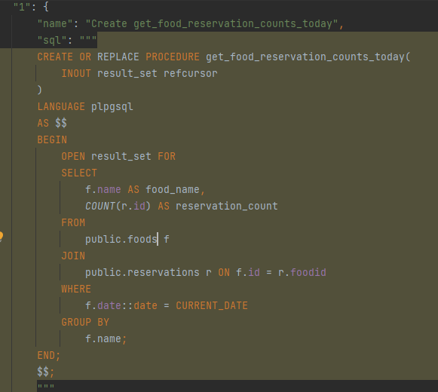

توضیح : این پروسه می آید و با ترکیب دو جدول رزرو ها و غذا ها روی شناسه غذا ، تعداد غذا های که به تاریخ امروز می‌باشند را بر می گرداند.

خروجی تولید شده:

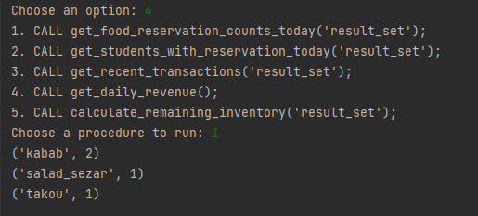

2. پروسه ای بنویسید که لیست افرادی که امروز غذا رزرو کرده اند را نشان دهد.

کد نوشته شده: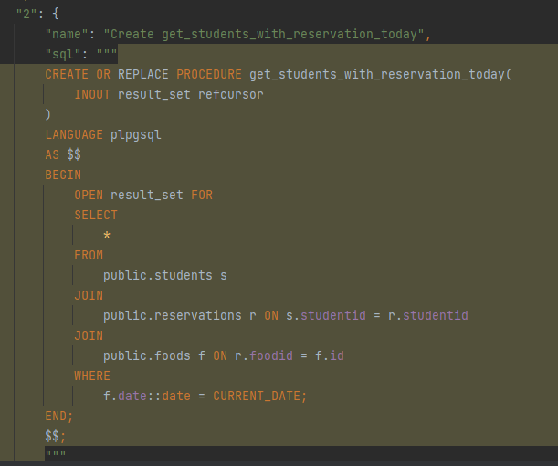

توضیح: این کد می‌آید و با ترکیب سه جدول دانشجو و رزرو ها و غذا ها روی شناسه دانشجو و شناسه غذا، مشخصات دانشجویانی که و رزرو ی که در تاریخ امروز انجام داده اند را بر می‌گرداند.

خروجی تولید شده:

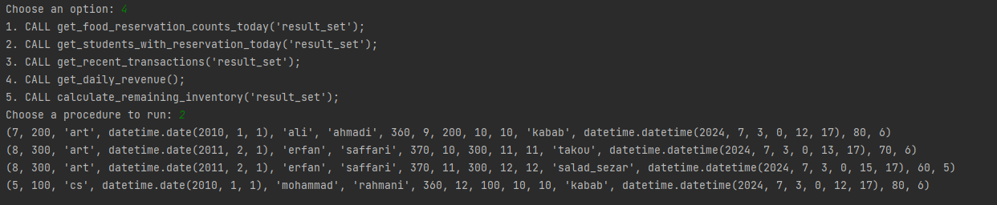

3. پروسهای بنویسید که لیستی از ۱۰ تراکنش اخیر سیستم را نشان دهد.

کد نوشته شده:

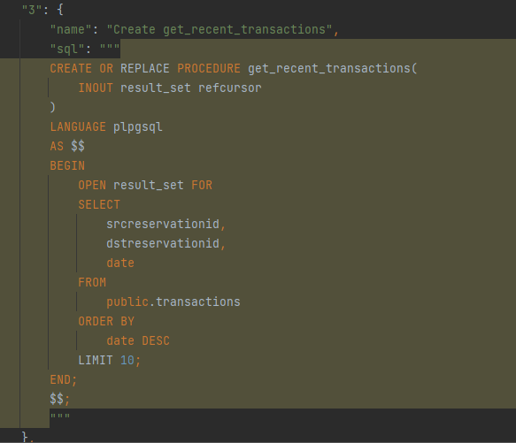

توضیح: این پروسه روی جدول رزرو ها اعمال شده و خروجی روی محدودیت 10 ردیف تولید می‌شود و بر گردانده می‌شود.

خروجی تولید شده:

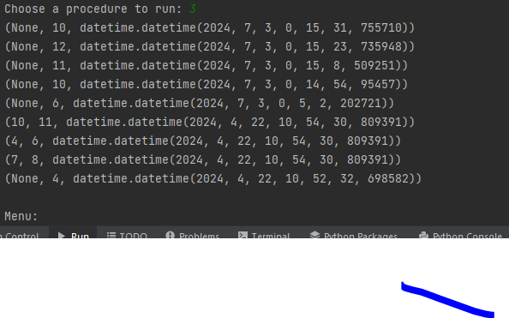

4. پروسهای بنویسید که زوج نوع و تعداد را برای غذاهای باقی مانده امروز نمایش دهد. غذاهایی که تعداد رزروهایشان کمتر از inventory آنها باشد.

کد نوشته شده:

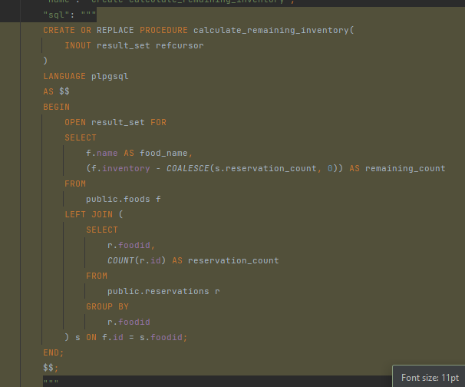

توضیح : این پروسه می‌آید و ردیف هایی را بر می‌گرداند که تعداد رزرو هایشان از تعداد سفارش شده آن ها کمتر باشد. در اینجا نوع غذا نیز در نظر گرفته شده است.

خروجی تولید شده:

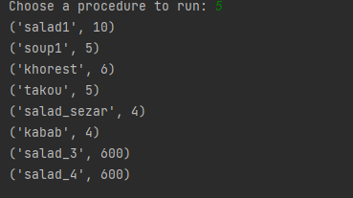

5. پروسهای بنویسید که گردش مالی روزانه سلف دانشگاه را نشان دهد. مجموع قیمت غذاهای رزرو شده برای یک روز.

کد نوشته شده:

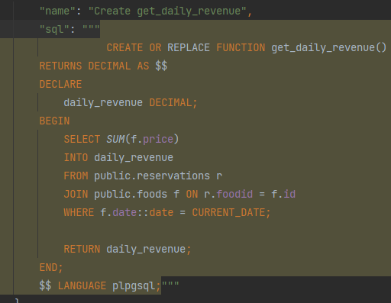

توضیح : این کد می آید و با ترکیب دو جدول غذا ها و رزرو ها روی شناسه غذا، قیمت غذا های به تاریخ امروز سفارش داده شده را بر می‌گرداند.

خروجی تولید شده:یداسینشین



خروجی اجرای تریگر ها (Triggers):

1. اضافه شدن دانشجو با کد ملی یا دانشجویی یکسان. نتیجه:

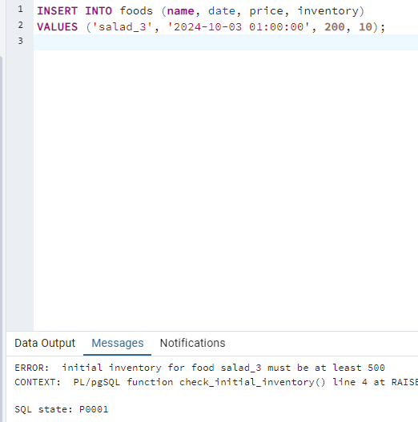

1. کمتر از ۵۰۰ بودن موجودی اولیه هر غذا.

نتیجه :



1. سرو شدن بالای ۲ نوع غذا در یک زمان.

نتیجه :

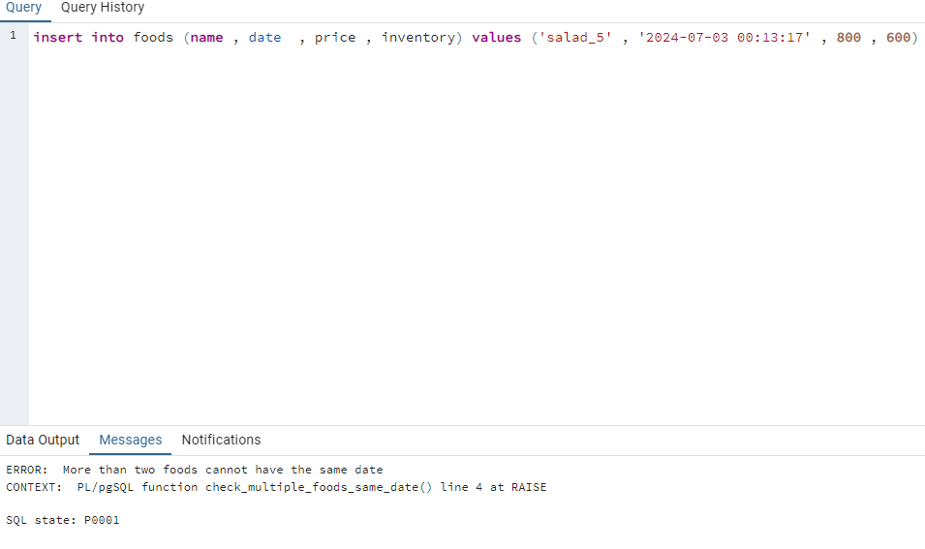

4. سفارش بیش از یک غذا توسط یک دانشجو در یک زمان.

نتیجه:

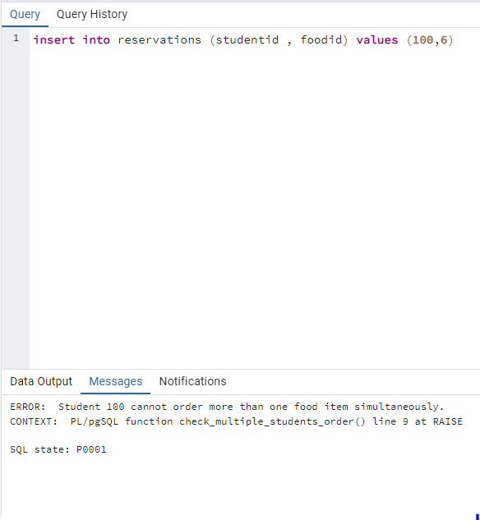

پیاده سازی ویو(View) :

1. یک view با نام food_student تعریف کنید که نام همه غذاهای رزرو شده توسط دانشجو را در کنار نام او نشان دهد.

خروجی query :

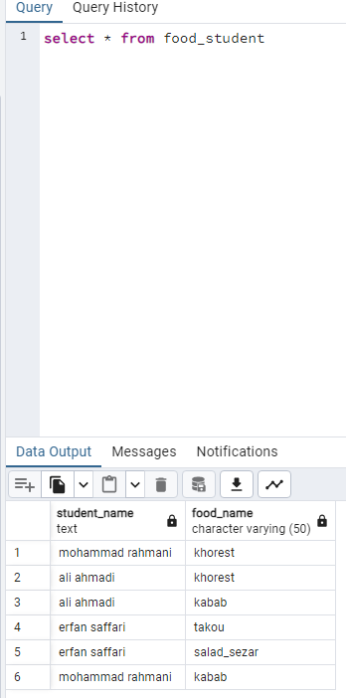

1. یک view با نام transaction_student بنویسید که در کنار نام دانشجو و شماره دانشجویی اش، اطلاعات رزروی که تغییر داده است شامل نام غذای رزرو اولیه و غذای رزرو جدید ذکر شود.

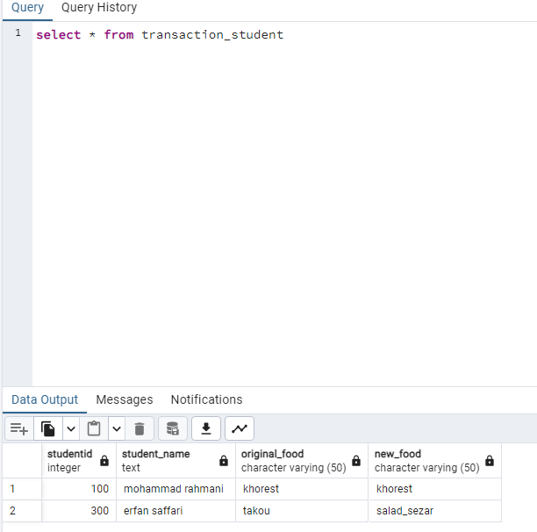

جلوگیری از ورود داده های نامعتبر:

خروجی:

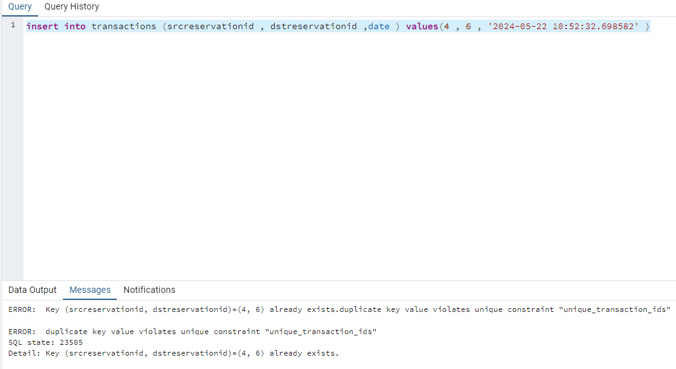

نحوه بهبود پردازش کوئریها و مقایسه عملکرد حاصل:

کد نوشته شده:

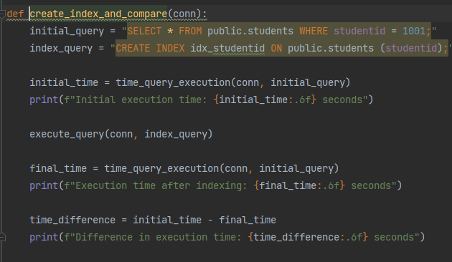

توضیح: در اینجا یک index query نوشته شده و تفاوت زمانی حالت عادی و حالت جستجو در index را نشان می‌دهد.

خروجی تولید شده:  
